Получить более подробную информацию
Вы можете по телефону:
8(3435) 25-72-87, 47-64-25, 49-56-38
и на сайте
Нижнетагильского Филиала ФБУЗ

«Центр гигиены и эпидемиологии в Свердловской области»
tagil.med-jur-help.ru

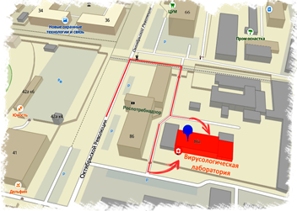

Обратитесь в медицинскую организацию,
где клещ будет удален полностью

Важно!
Клеща после удаления поместить в герметично закрывающийся прозрачный флакон с крышкой и с кусочком влажной ваты. Хранить не более 3-х суток при t +4⁰C

Прием клещей проводится:
- г. Нижний Тагил, ул. Октябрьской рев. 86 (вирусологическая лаборатория)
пн.-пт. с 8:00 до 16:00, сб.-вс. с 8:00 до 13:00
- г. Нижний Тагил, Ленинградский пр-т. 5
(открывается с 19 мая) пн.-пт. с 8:00 до 12:00

Нижнетагильский Филиал ФБУЗ «Центр гигиены и эпидемиологии в Свердловской области»

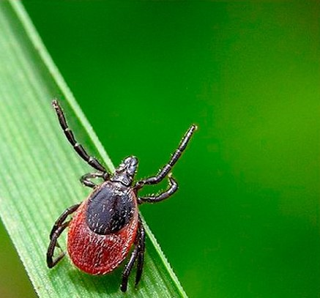

Памятка
Что делать,если вас укусил клещ?

г. Нижний Тагил
2025

Не пытайтесь удалить клеща самостоятельно

Комплексное исследование на все три инфекции:  ДНК\РНК:  - боррелиоз  - анаплазмоз  - эрлихиоз | 1415 руб.
Антиген клещевого энцефалита (ИФА) | 425 руб.
ДНК/РНК Лайм боррелиоза | 955 руб.
В вирусологической лаборатории (ЛКБФ) выполняют исследования клещей методом ПЦР и ИФА

Информация по результатам исследования клеща (индивидуальный номер клеща) будет отправлена на адрес Вашей электронной почты и СМС-информированием.

